Petunjuk:

1. Ujian bersifat open book dan dapat dibantu dengan komputer. Ujian dikerjakan sendiri dan tipe soal harus sesuai dengan nomor urut presensi, jika terdapat **kesamaan lebih dari 90% maka akan didiskualifikasi** bagi yang memberi jawaban dan yang meminta jawaban.
2. Soal dan jawaban harus dicetak

Soal:

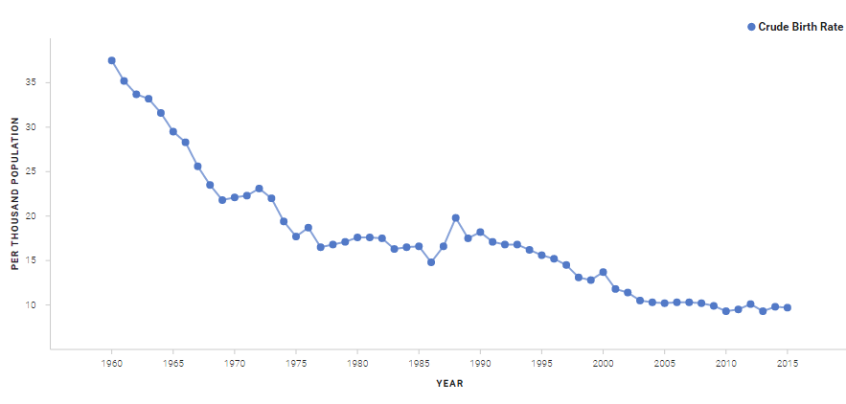

Buatlah aplikasi untuk membuat **grafik garis** dengan menggunakan library **Android Chart** (<https://github.com/HackPlan/AndroidCharts>) tentang **Laju** **Kelahiraan Bruto (Crude Birth Rate)** di Singapura (dalam format JSON) dari situs (<https://data.gov.sg/api/action/datastore_search?resource_id=2ba37efc-5411-4f1f-aecf-ea2455c9236d>).

Soal dapat didownload di <https://github.com/mpriyonots/Mobile-Computing-II/>

Buatlah **laporan aplikasi** yang berisi source code ,flow chart dan algoritma aplikasi dan **presentasikan** paling lambat **sebelum** tanggal **10 Desember 2015**.

Petunjuk:

1. Ujian bersifat open book dan dapat dibantu dengan komputer. Ujian dikerjakan sendiri dan tipe soal harus sesuai dengan nomor urut presensi, jika terdapat **kesamaan lebih dari 90% maka akan didiskualifikasi** bagi yang memberi jawaban dan yang meminta jawaban.
2. Soal dan jawaban harus dicetak

Soal:

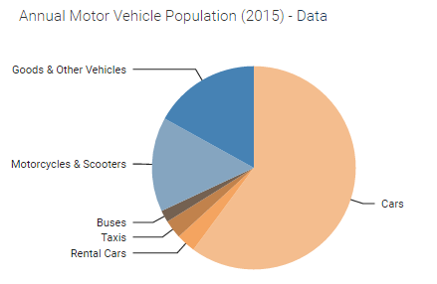

Buatlah aplikasi untuk membuat **grafik Pie** dengan menggunakan library **MPAndroidChart** (<https://github.com/PhilJay/MPAndroidChart>) tentang **Jumlah kendaraan bermotor tahun 2015** di Singapura (dalam format JSON) dari situs (<https://data.gov.sg/api/action/datastore_search?resource_id=31ca0cee-6d9e-453a-8b4f-376d37713a10&q=2015>) .

Soal dapat didownload di <https://github.com/mpriyonots/Mobile-Computing-II/> Buatlah **laporan aplikasi** yang berisi source code ,flow chart dan algoritma aplikasi dan **presentasikan** paling lambat **sebelum** tanggal **10 Desember 2015**